雕庄中心幼儿园·采菱园“幼儿观察记录与分析”记录表

班级：大二班 教师：史银华

**观察日期：**2023年2月13——2月24日

**观察时间：**中午12:10

**观察地点：**卧室

**观察对象：**豪豪

**观察目的：**午睡期间能否安静入睡

**观察记录：**

这是开学第二周，安静的午睡间里，远远看到有一张小床上活跃的身影，是豪豪，就见他一会儿整张脸朝下蒙在枕头上；一会儿双脚弯曲拱起被子；一会儿双脚带着被子伸到隔壁床······

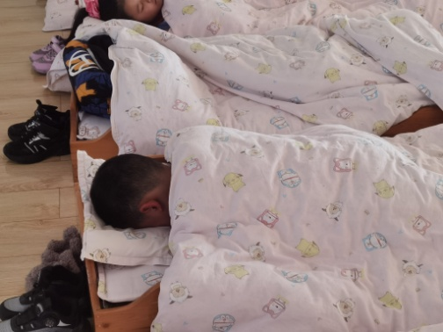 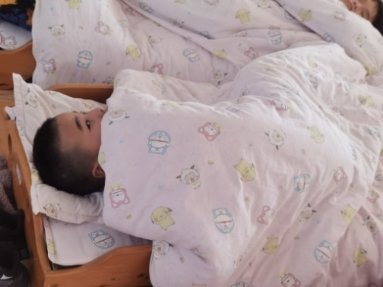

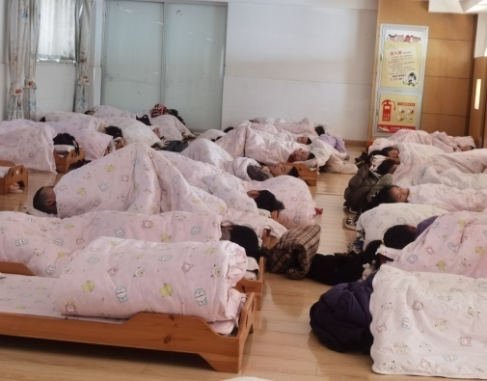 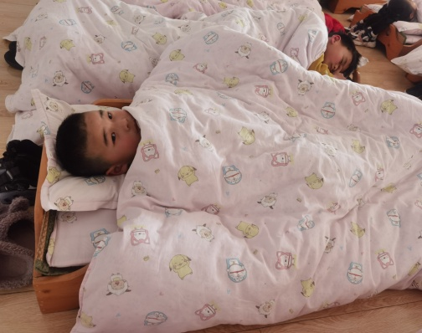

开学第一周午睡还不错，我还特意表扬了他，今天是不想睡觉的节奏了。我走过去轻轻对他说：“不想睡觉？”他点点头。我继续：“要不我们把眼睛闭上，试试能不能让自己睡着？”听了我的建议，他闭起了眼睛。可当我离开他的床位，他又重蹈覆辙，一会儿钻进被窝，一会儿又从被子里探出头来。这可咋办？

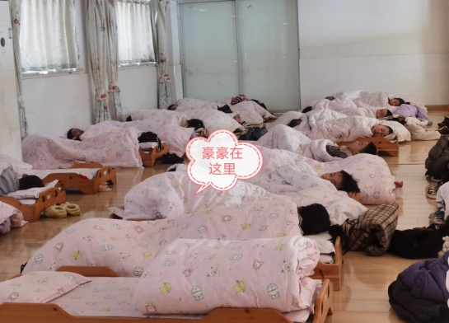 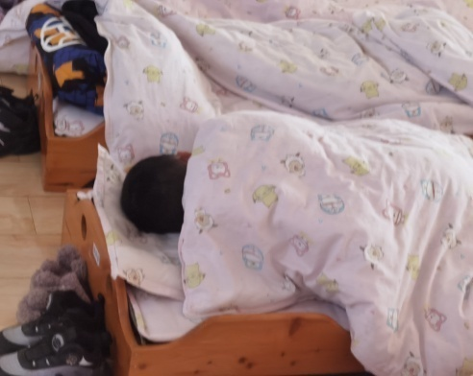

午睡起床后，我和豪豪进行了沟通，问他午睡是怎么想的?怎么才能让自己能安静入睡？引导他把自己的想法绘画下来，并进行了一对一倾听记录。

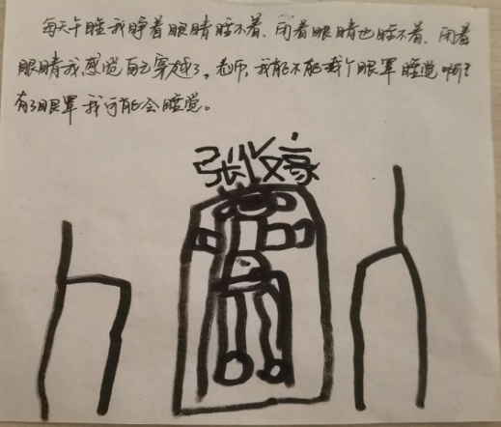 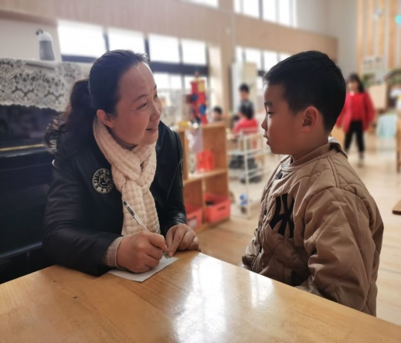

听了豪豪的想法，我也觉得可行，于是自制了眼罩并投入使用。第一次用眼罩，豪豪上床后自己把眼罩罩在眼睛上，这次我发现豪豪午睡有所不同，不知是不是使用眼罩的原因，豪豪没有像以前一样在床上动来动去，翻个不停，他能在小床上保持安静，虽然也没有入睡，但有了很大的进步。

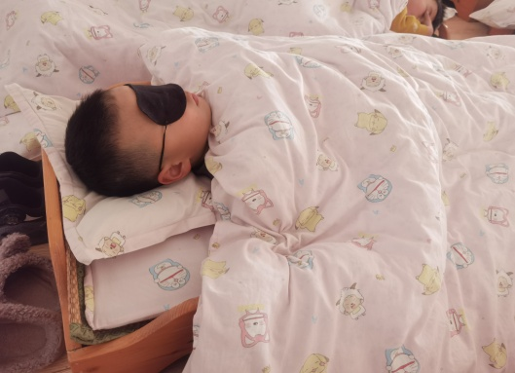 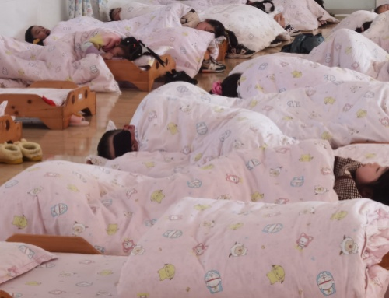

连续一段时间使用眼罩，豪豪的午睡比以往有了进步，我将继续观察，希望实施一段时间豪豪能养成良好的午睡习惯。

**分析及措施：**

**《指南》在健康领域中指出：“成人应为幼儿提供合理均衡的营养，保证充足的睡眠和适宜的锻炼，满足幼儿生长发育的需要。**

孩子的午睡间，我们有遮光布，给提供了一个安全、卫生、有利于生长发育的睡眠环境。同时我还为孩子提供一个温暖、轻松、支持的社会心理环境，当豪豪不能安静入睡后，我引导孩子把自己的想法以表征的方式记录下来，并进行了认真倾听。了解了孩子的想法后，我又满座孩子的需求为他提供眼罩，让他充分感受到老师对他的关爱。

接下来的一段时间里，我会更加细致关注豪豪使用眼罩后的入睡情况，再根据他的情况做相应的对策，争取尽快培养好豪豪的良好午睡习惯。